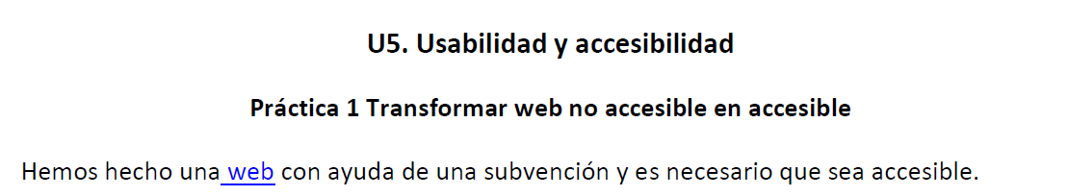

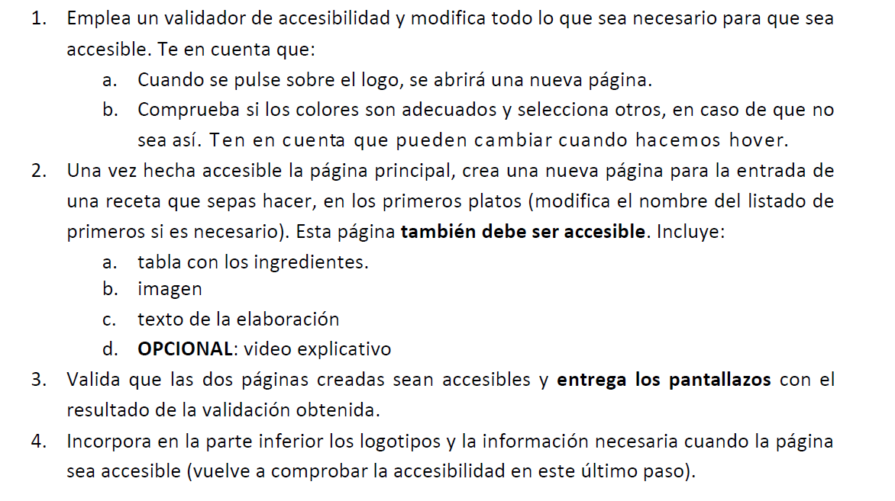

* <https://pgmonreal.github.io/DIW/U5/webRecetasNoAccesible.html>

Validación webRecetasNoAccesible.html (Home por defecto):

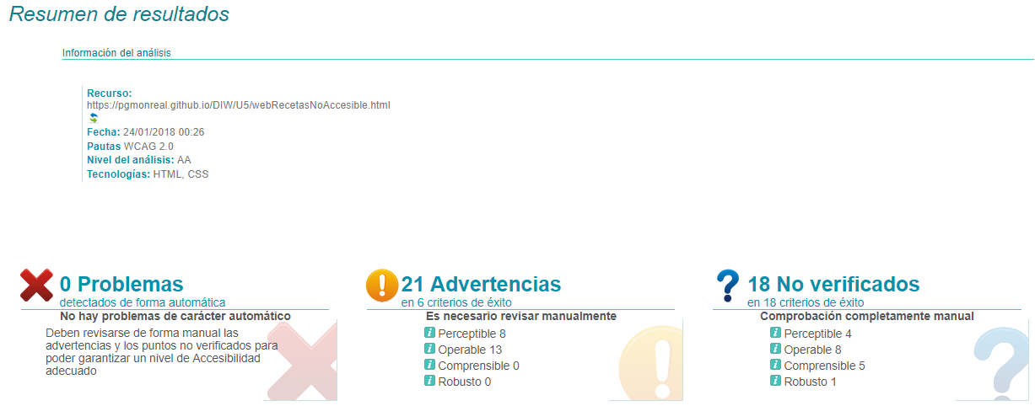

Validación heladoArtesano.html (Home por defecto):

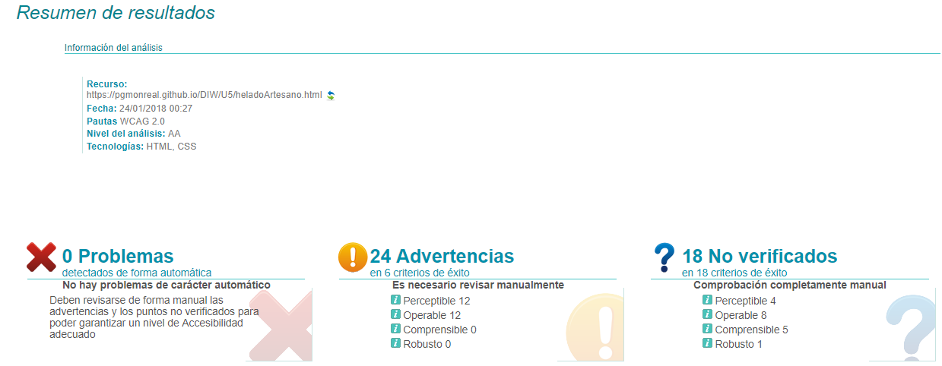

Vuelvo a verificar la accesibilidad tras incorporar el logotipo de declaración de accesibilidad AA. Continua devolviendo 0 problemas críticos.